Langkah – langkah assesment :
- Tentukan assesment subject yaitu apa yang akan di nilai
- Assesment Objective. Menentukan tujuan dari assesment
- Assesment Scope. Menentukan sistem, fungsi dan bagian dari organisasi yang akan diaudit secara spesifik
- Preassesment planning. Mengidentifikasikan sumberdaya dan SDM yang dibutuhkan, menentukan dokumen apa saja yang dibutuhkan untuk menunjang assesment dan menentukan lokasi assesment
- Assesment procedures and steps for data gathering. Menentukan cara melakukan assesment dan memeriksa dan menguji kendali, menentukan siapa yang akan diwawancara
- Evaluasi hasil pengujian dan pemeriksaan. Spesifik pada setiap organisasi
- Assesment report preparation. Menentukan bagaimana cara memeriksa hasil assesment, yaitu evaluasi kesahan dari dokumen – dokumen, prosedur, kebijakan dari organisasi yang dinilai.

March 28, 2018 :
- Profil Organisasi :
  - Visi, misi, tujuan organisasi (lihat dari dokumen perusahaan)
    - Lakukan pengamatan
    - Lakukan wawancara terhadap orang yang kompeten
    - Arsip
  - Kebijakan dan Layanan dan sasaran organisasi
- Identifikasi
  - Kondisi TI saat ini dan yang diharapkan
  - Tingkat kematangan Proses TI
  - Struktur Organisasi
    - Keselarasan organisasi dengan TI dilihat dari
      - Tujuan organisasi
      - Tujuan TI
      - Tujuan Proses TI
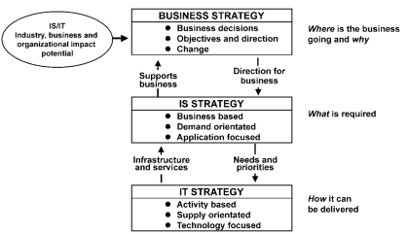
- Analisis
  - Keselarasan Organisasi – TI
  - Layanan TI, sumber daya TI, Kesenjangan
- Rencana Assesment
- Pembagian tugas dalam pengukuran dengan COBIT

May 16, 2018 :
      - Pengukuran Gap
      - Pembuatan kuesioner dan penyebaran kuesioner
      - Penghitungan hasil kuesioner
      - Hasil pengukuran

July 11, 2018 :
Laporan hasil pengukuran

